Maj  2023 | GRÅSTEN PLEJECENTER  Seneste nyheder og info | Udgave  # 3

Koncert
Henning Vad
Det syngende postbud

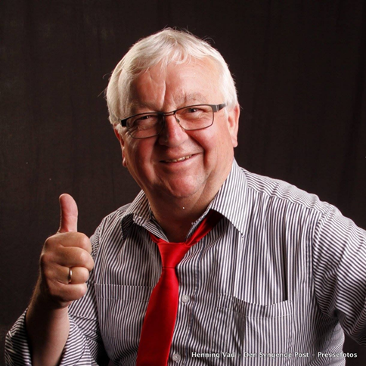

Mandag d. 15 maj kl. 10.45, med fælles spisning efterfølgende
Kun for beboer og vennekreds
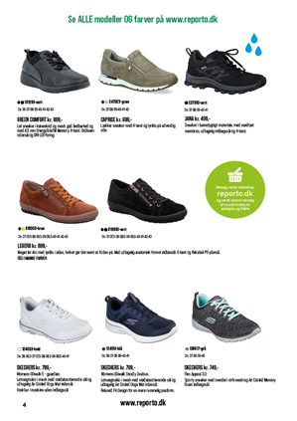 Réporto er her

Torsdag den 11 maj mellem kl. 10:00 og kl. 12.30

Konsulent: ___Anders Hasting

Daghjem
April på terrassen.
Så er stæren i kassen og vores første udendørs hygge med varm kakao med flødeskum over bål.
Daghjemmet rykkede i går udendørs og nød solen.
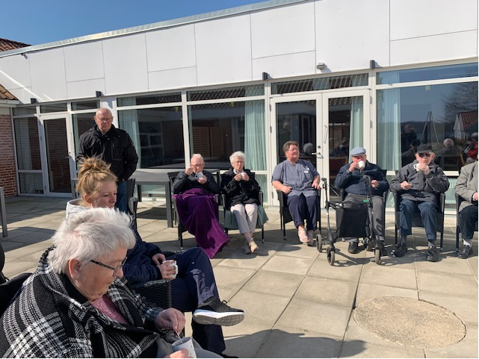
Mvh
Daghjems pigerne

Velkommen til vores nye redaktør, Christa Bonde. Christa har arbejdet i en periode som social og sundhedshjælper i dagvagt, og er her nu mest om natten.
Det bliver spændende at følge med i avisens nye udvikling.
Tak til Christa, fordi hun vil tage denne udfordring.
Alle, både personale, pårørende og beboere er meget velkomne til at bidrage med noget til avisen.

Corona
Som mange ved, blev vi i februar lige ramt af Covid-19 igen. Desværre. Vi kom godt igennem det. Men det mindede os da lige om, at det stadig er der ude og vi stadig skal være opmærksomme.

Guldring
Vi har fundet en guldring, som ligner meget en vielsesring. Jeg har den på mit kontor, og håber meget at den rette ejermand vil henvende sig, og få den retur.

Dosispakket medicin direkte fra apoteket.
I samarbejde med lægerne, arbejder vores sygeplejersker på at få så mange som muligt af beboernes medicin pakket fra apoteket.
Medicinen bliver pakket i en maskine i små poser.
Det koster en lille smule mere, men til gengæld er der ikke spild. Så i det lange løb er der ofte en besparelse for beboerne.
Det vigtige i denne metode er, at der ikke forekommer doseringsfejl så vi undgår der med fejlmedicineringer.
Der ud over kan personalet bruge tiden sammen med beboerne, i stedet for at sidde og bruge tid på at ligge tabletter i doseringsæsker.
Det er dog ikke alle beboeres medicin der kan administreres på denne måde, men vi arbejder med at få så mange som muligt over på ordningen.

Golfbil.
Vores fine røde golfbil kunne desværre ikke lovligt køre på offentlig vej længere, men vi har nu fundet en forhandler, der sælger golfbiler på nummerplader. Så vi har bestilt en ny.
Vi har penge sparet sammen til denne, og vi glæder os til at få den hjem og kan køre ture i den i nærområdet. Golfbilen kører på EL og kan ikke køre ret hurtigt.

2 stole fra Frk. Snedker
Finn Christensen har foræret Plejecentret disse 2 stole, som Frk Snedker har broderet. Stolene har i mange år stået i et udstillingsvindue i hendes broderiforretning i Jernbanegade i Gråsten. Efter Frk Snedkers død arvende hendes søster stolene, og nu står de hos os. Mange Gråstenere vil kunne huske forretningen og har beundret stolene.

Venlig hilsen Bente Kaehne

